ОРЛЕНОК – ЭРУДИТ
(15.08.2023)
ЗАНЯТИЕ «Я ЭРУДИТ, А ЭТО ЗНАЧИТ…»
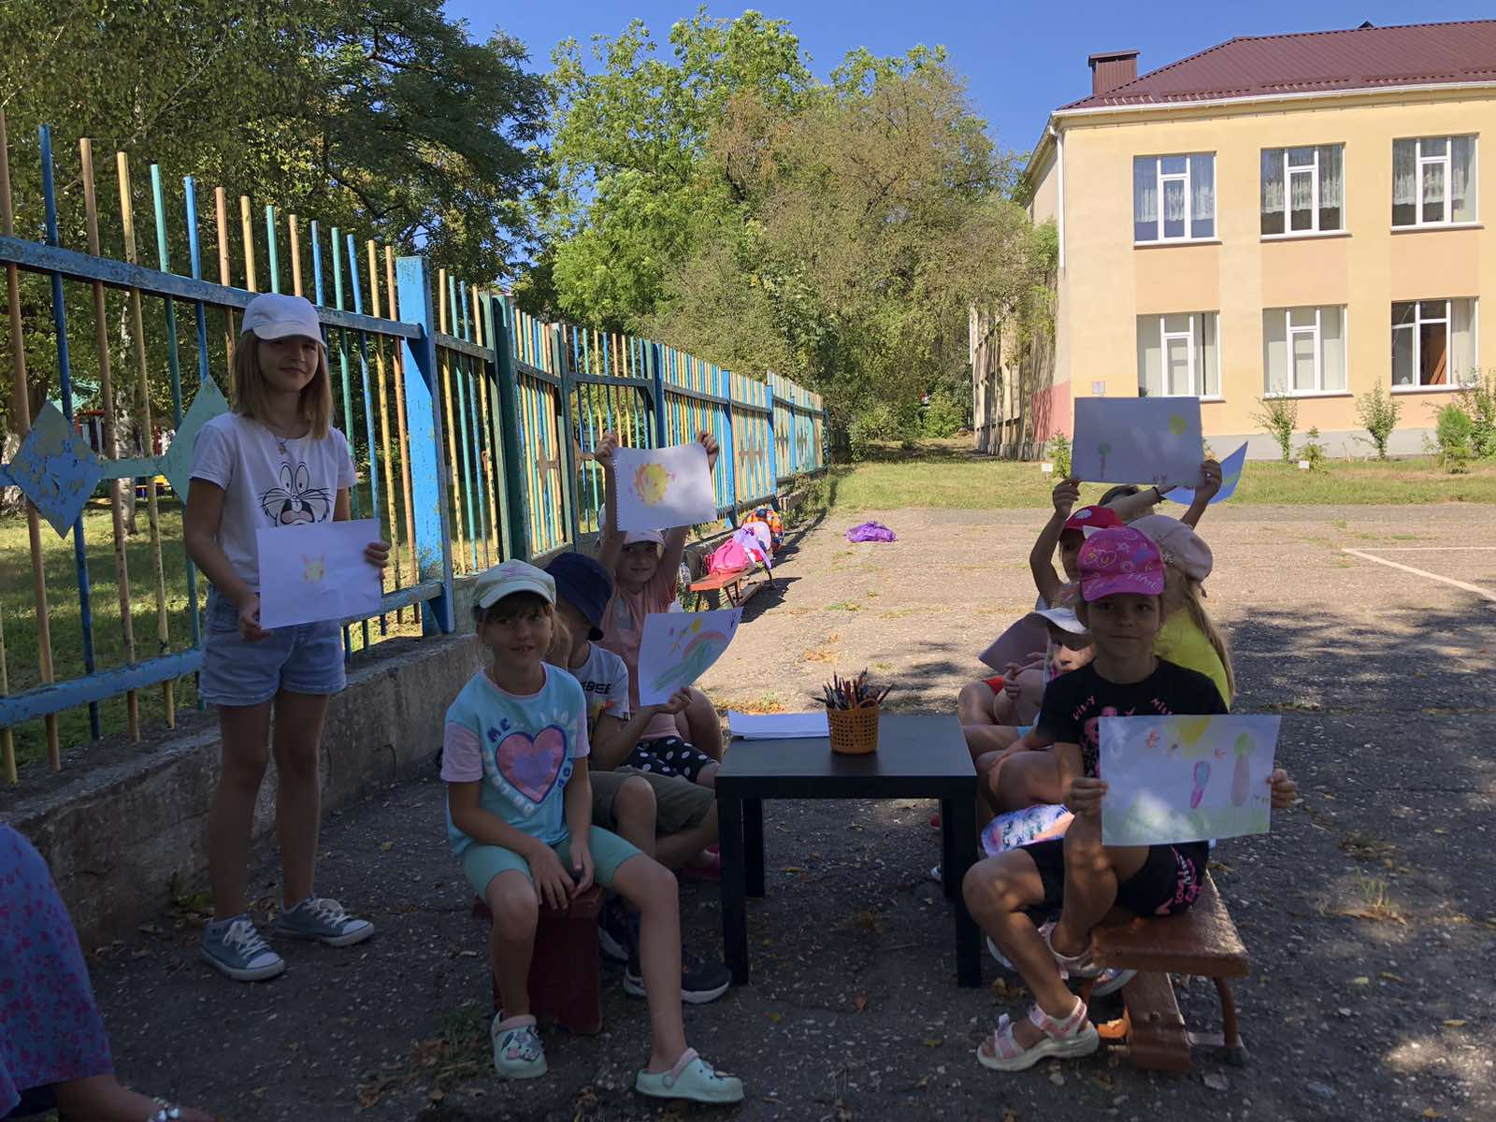РАЗВЛЕКАТЕЛЬНОЕ МЕРОПРИЯТИЕ
«ОРАНЖЕВАЯ ДИСКОТЕКА»
